### **Mujeres Qom Empoderadas**

"¿Cuánto pagarían ustedes por este producto?", pregunta Noelia Carrizo, impulsora del proyecto para empoderar a mujeres qom, un colectivo indígena desplazado que vive en las zonas periféricas de Santa Fe y Rosario en situación de marginalidad. En total hay unos 60.000, pero el equipo ha trabajado con un pequeño grupo para acercarse a sus necesidades. El plan es mejorar las condiciones de venta de los bolsos y sombreros que esta comunidad fábrica con hoja de palma con técnicas ancestrales. "Ahora los ofrecen en semáforos o casa por casa, pero como no tienen licencia, a veces se les requisa la mercancía. Y se exponen al menosprecio de la sociedad santafecina", resume Carrizo. Por eso, ante las autoridades de la provincia y la ciudad, no desaprovecha la ocasión de pedir que se reconozca y regularice la situación de estas vendedoras. "La gente siempre piensa en ellas ligadas a la pobreza, pero ellas tienen una riqueza cultural enorme", añade.

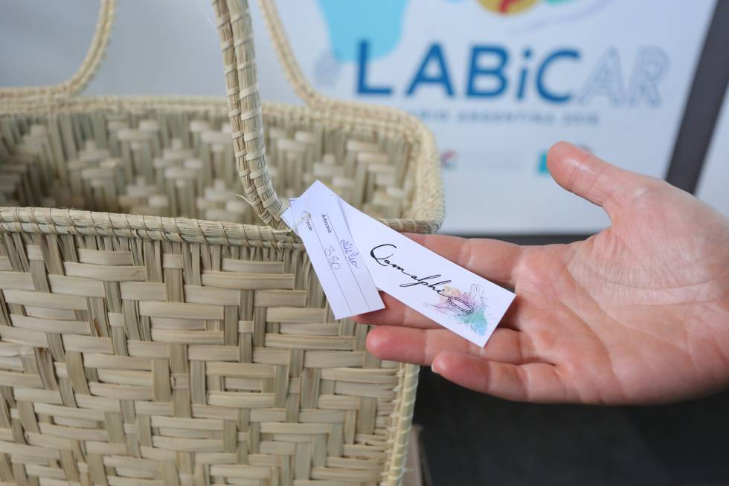Artesanía fabricada por mujeres indígenas qom. LABICAR

El primer paso ha sido crear una marca bajo la que comercializar las artesanías: Qom Alphi, que significa todas las mujeres qom. La venta se haría, además de por métodos tradicionales, en una página web en la que también se explicaría el significado de los productos y la impronta cultural que hay detrás. Hasta aquí, el proyecto no es muy innovador. Lo es lo que vendría después de estos pasos dados, indica Carrizo. Como una firma propia no resuelve la cuestión de la formalización del empleo, el equipo ha elaborado un plan de gobierno para que las instituciones de la provincia incluyan el fomento de marcas para sectores populares. "Y que se cree una colectiva para la artesanía de Santa Fe", agrega Carrizo. Puestos a pedir, este proyecto incluye un deseo más: la construcción de un centro turístico y de encuentro para el fomento de la cultura qom. El equipo ya ha visto incluso los terrenos donde se podría llevar a cabo la obra.

Conoce más del proyecto aquí: <http://qomalphi.org/>